**Группа 13-14 Математика**

**Новая тема: Первообразная**

Операция, обратная операции нахождения производной, называется операцией **первообразная.**

**Что же это за операция?**

**Первообразная – это когда по готовой производной находят функцию от которой она была найдена.** Например,

функция - 5, её первообразная равна 5х. т.к. 

функция - 2х, её первообразная равна х2. т.к. 

функция - cos x, её первообразная равна sinx. т.к. 

Первообразная обозначается **F**

**Опр.** Функция F(x) называется **первообразной** для функции f(x) на данном промежутке, если для любого x из этого промежутка  

Пример:Первообразной для функции f(x)=x3 на всей числовой оси является F(x)=x4/4, поскольку (x4/4)’=x3.

**Основное свойство первообразных**

Функция одна а перообразных имеет бесконечное множество, которые отличаются на постоянное число **с.** Поэтому формула **F(x) +c** выражает общий вид первообразной.

**Таблица первообразных для некоторых функций**

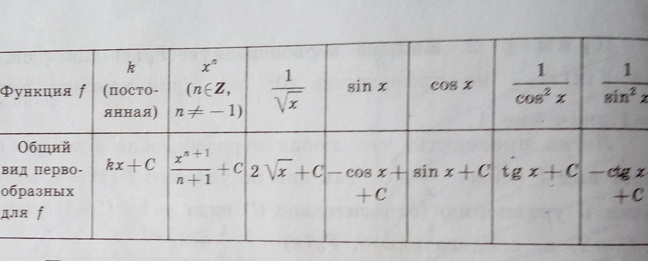

**Примеры**

Найдите общий вид первообразной.

**1**. f(x) = 5x4 .  F(x) = 5= x5 +c. **2**. f(x) =3x. F(x) =

3. f(х) = 6х5 − 3х2  F(x) = 

4. f(х) = 5х4 − 2х +1. F(x) =

**Самостоятельно проверьте правильность заполнения таблицы**

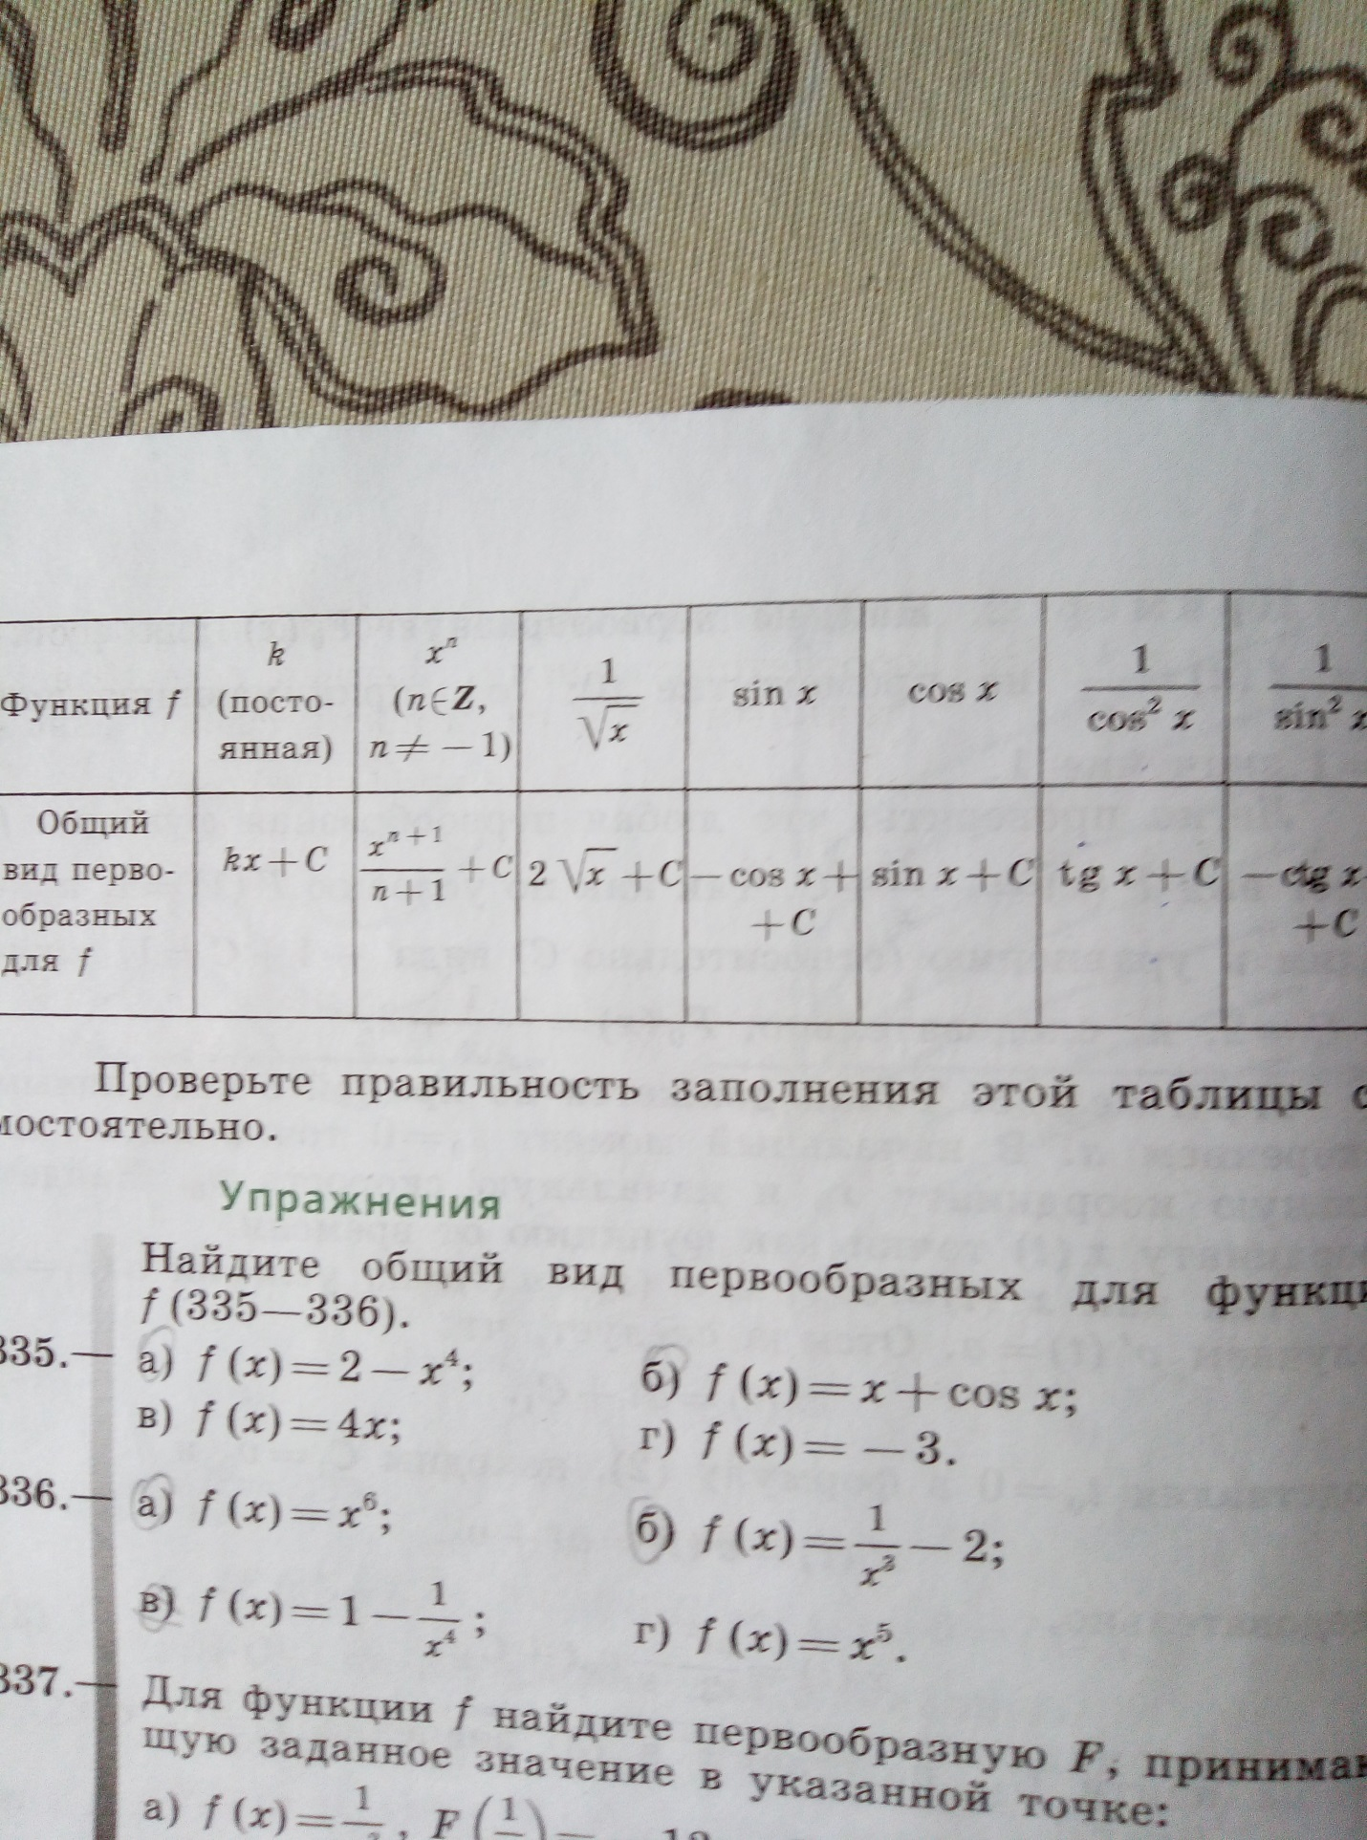

Например

№ 335(а) f(x) = 2 –x4  F(x) = 2x - 

№ 336(б) f(x) = F(x) =

**Самостоятельно выполните №335(б;в) 336 (в)**